Rapport d’optimisation

Carducci Nina

I - Comparatif avant et après optimisation 2
II - Détails des optimisations effectuées 3
1 - Les images 3
2 – Le script ………………………………………………………………………………………3
3 - La minification ….……………………………………………………………………………3
III - Accessibilité du site 4
IV - Détails de réalisation additionnelles à la demande du client 4
1 – Rich Snippet 4
Annexe 5
Rapport complet de l’audit Lighthouse 5

I - Comparatif avant et après optimisation

Score Lighthouse avant optimisation :
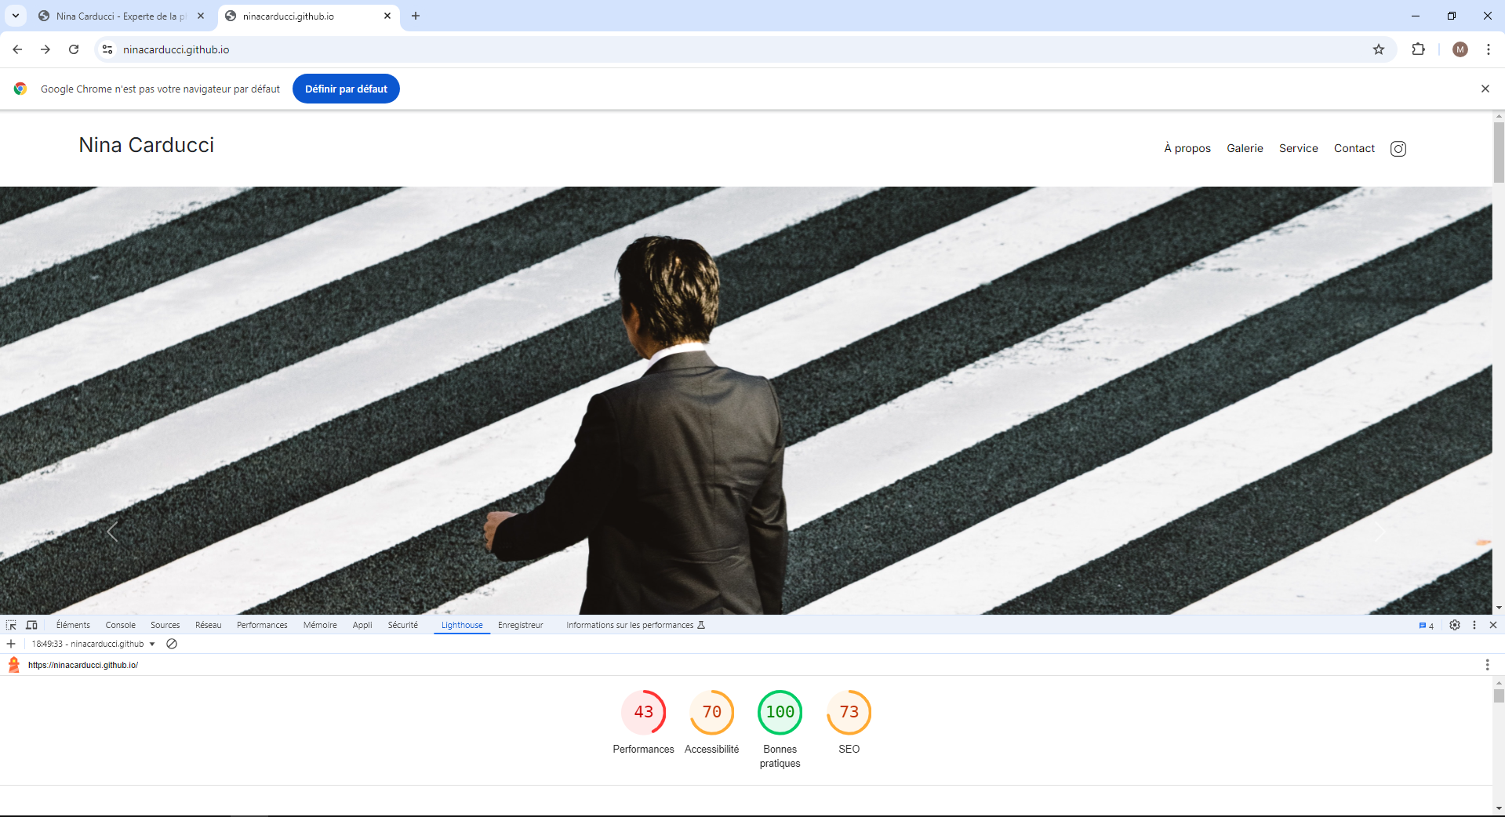

Score Lighthouse après optimisation :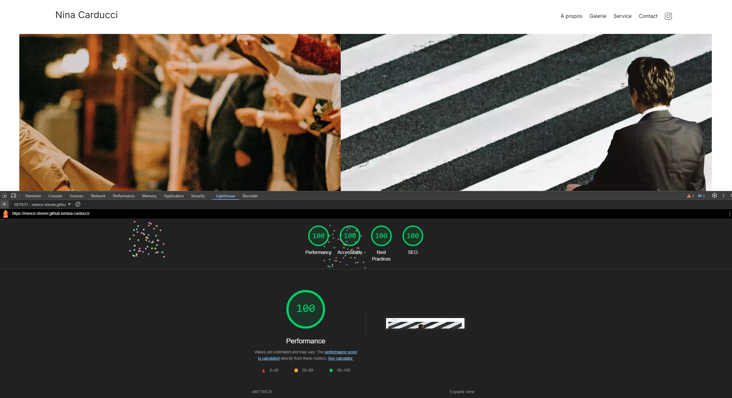

II - Détails des optimisations effectuées

1 - Les images
Le projet comporte originalement 15 images pour un poids total de 5.10MB. Nous avons effectué les modifications suivantes aux images :
- Changement du format des photos en WebP.
- Compression des images.
- Réduction de la netteté.
- Utilisation de loading : ‘’lazy’’
Après les modifications, le poids total des images est de 2.02MB soit un gain de 60.4%.

2 – Le Script
- Utiliser <defer> pour le chargement du JavaScript

2 – La Minification
- Minifier le CSS et le JavaScript

III - Accessibilité du site
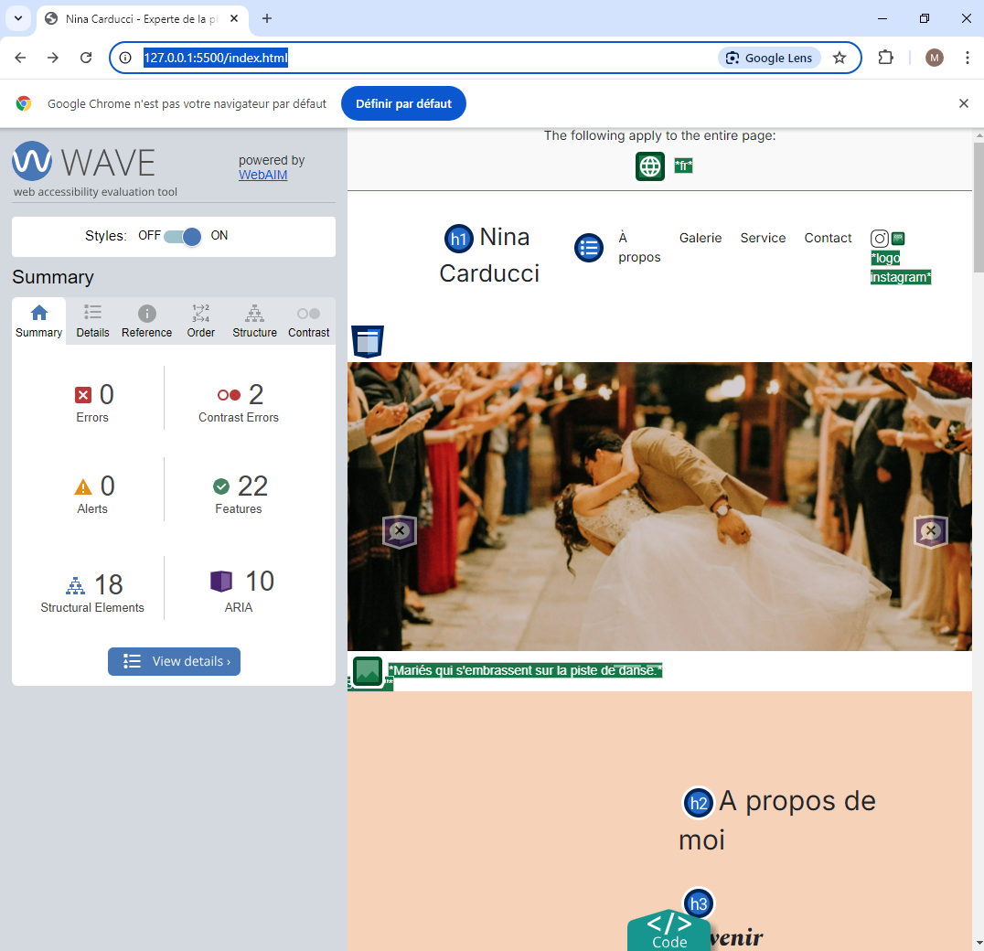
- Ajout des balises <section>, <header> et <footer>.
- Changement du contraste sur certains éléments du site.
- Ajout des balises <div>, <title>, <meta> et de l'attribut lang de la page.
- Organisation des titres <h1>, <h2>, <h3> et <h4> sur la page.
- Modification de la balise <form> en rattachant les labels avec les inputs.
- Ajout des attributs alt (texte alternatif) sur toutes les images du site.

IV - Détails de réalisation additionnelles à la demande du client

1 - Intégration des données structurées pour les résultats enrichis, conformément aux demandes du client.

Annexe

Rapport complet de l’audit Lighthouse

